
ÖZEL ANKARA UĞUR ANADOLU LİSESİ
2018-2019 EĞİTİM-ÖĞRETİM YILI
11. Sınıf Kimya Dersi 2.Dönem 2.Yazılı Sınav Soruları

Tarih: 20.05.2019
ADI |  | SOYADI |  | SINIFI |  | NO
1  (10 Puan) | 2  (10 Puan) | 3  (30 Puan) | 4  (6 Puan) | 5  (9 Puan) | 6  (35 Puan) | BONUS  (20 Puan) | TOPLAM

SORU – 1
Diazot pentoksit, akzot pentoksit olarak da bilinen sadece azot ve oksijen içeren azot oksit ailesinin ikili bilişiklerinden biridir. Bu maddenin sentezi için yapılan deney serisinde, tepkimeye giren maddelerin derişimleri ve başlangıç tepkime hız değerleri tabloda verilmiştir.
2 N₂ (g) + 3 O₂ (g) 2 N₂O₃ (g)
Deney | [N₂] | [O₂] | Hız (mol/L.dak)
1 | 0,1 | 0,2 | 4.10⁻³
2 | 0,2 | 0,2 | 16.10⁻³
3 | 0,1 | 0,4 | 8.10⁻³

Buna göre,

- Tepkimenin moleküleritesi kaçtır? (1 Puan)
- Tepkimenin hız denklemini nedir? (2 Puan)
- Tepkimenin derecesi (mertebesi) kaçtır? (2 Puan)
- Tepkimenin hız sabitinin birimi nedir? (2 Puan)
- Sistemin hacmi yarıya inerse hız nasıl değişir? (2 Puan)
- Tepkime mekanizmalı mıdır? (1 Puan)

SORU – 2
Soru – 2a (5 Puan)
Alüminyum parçası sülfürik asit çözeltisi içerisine atıldığında
2Al (k) + 3H₂SO₄ (suda) Al₂(SO₄)₃ (suda) + 3H₂ (g) tepkimesine göre ortaya çıkan hidrojen gazının hacmi dakikada bir ölçülmüştür. Grafiksel olarak verilerin gösterimi yandaki gibidir.

Aynı konsantrasyonda nitrik asit içerisine eklenen alüminyumun toz haline getirilip eklenmesi durumunda hangi grafiği gözlemlemeyi beklersiniz? A, B, C ve D harfleri ile gösterilen grafiklerden birini seçiniz.

Soru – 2b (5 Puan)
X₂ + Y₂ ⇌ X₂Y₂ K_{c1} : a
Z₂X₄ + Y₂ ⇌ Z₂ + 2 X₂Y K_{c2}: b
Yukarıda gaz fazında gerçekleşen tepkime denklemlerine göre, aynı sıcaklıkta
Z₂X₄ + X₂Y₂ ⇌ Z₂ + 2 X₂Y + X₂ gaz tepkimesinin denge sabitini (Kc) veren bağıntı a ve b cinsinden nasıl olur?

SORU – 3
2A (g) + 3B (g) ⇌ 2D (g) + C (g) + ısı

Kapalı bir kapta gerçekleşen yukarıdaki tepkime, belirli bir süre sonra dengeye gelmiştir Sistem üzerine yapılan etkiler sonucu denge yönü, Kc (derişimler cinsinden denge sabiti), [A], [B], [C], [D] maddelerinin derişimlerini artar ( ↑ ), azalır ( ↓ ) veya değişmez ( ↔ ) olarak yorumlayınız.
(30 Puan)

Sisteme Yapılan Etki |  | Denge Yönü | Kc | [A] | [B] | [C] | [D]
a. | A gazı ekleme
b. | D gazı ekleme
c. | B gazı uzaklaştırma
d. | C gazı ile tepkimeye giren Z gazı ekleme
e. | Sıcaklığı arttırma
f. | Hacim artması
g. | He (g) ekleme (P ve T sabit)
h. | He (g) ekleme (V ve T sabit)
ı. | Katalizör ekleme
i. | Basıncı artırma

SORU – 4 (6 Puan)

Aşağıdaki grafik Cl₂ (g) + CO (g) ⇌ COCl₂ (g) + ısı tepkimesi olurken sistem üzerine yapılan değişikliklere bağlı olarak oluşan sistemsel tepkileri göstermektedir. Bu grafiğe göre;
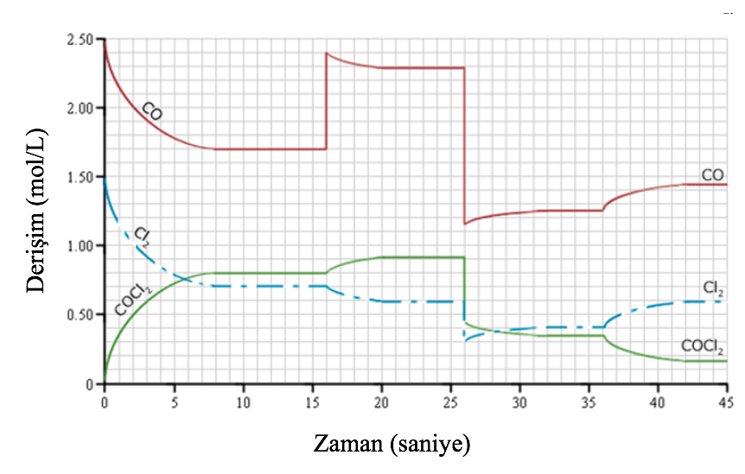

- 12. saniyede sistem üzerinde bir etki (değişiklik) yapıldığı bilinmektedir. Yapılan bu etki (değişiklik) nedir?

- 16. saniyede sistem üzerinde yapılan etki (değişiklik) nedir?

- 26. saniyede sistem üzerinde yapılan etki (değişiklik) nedir?

- 36. saniyede sistem üzerinde yapılan etki (değişiklik) nedir?
SORU – 5

Gaz fazında gerçekleşen X (g) + Y (g) Z (g) + T (g) tepkimesine ait PE – TK grafiği yukarıda verilmiştir. Bu grafiği kullanarak aşağıda istenen verileri doldurun. (9 Puan)
- Tepkimeye giren maddelerin potansiyel enerjileri toplamı:
- Oluşan maddelerin potansiyel enerjileri toplamı:
- Tepkime entalpisi:
Katalizörsüz Tepkimeye Ait | Katalizörlü Tepkimeye Ait
İleri yönlü tepkimenin aktifleşme enerjisi (Eai): | İleri yönlü tepkimenin aktifleşme enerjisi (Eai):
Geri yönlü tepkimenin aktifleşme enerjisi (Eag): | Geri yönlü tepkimenin aktifleşme enerjisi (Eag):
Aktifleşmiş kompleksin enerjisi : | Aktifleşmiş kompleksin enerjisi :

SORU – 6

Soru – 6a (5 Puan)
Oda sıcaklığında bulunan sulu çözeltilerde pH – pOH grafiği aşağıda verilmiştir.
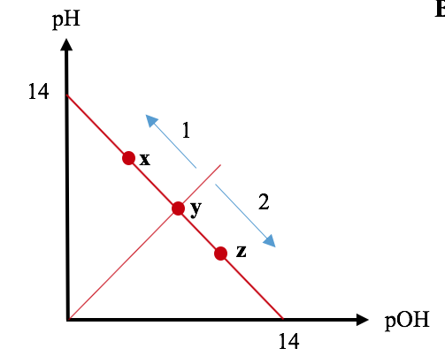
Buna göre aşağıdaki öncülleri doldurunuz.
- Çözelti x noktasında _________ özellik gösterir.
- Çözelti y noktasında _________ özellik gösterir.
- Çözelti z noktasında _________ özellik gösterir.
- z noktasında pH – pOH arasındaki ilişki __________ şeklindedir.
- 1 yönünde asidik özellik ___________.

Soru – 6b (10 Puan)

25ºC deki sıcaklıkta bulunan sulu çözeltiler için aşağıdaki bir niceliği verilen çözeltilerin diğer üç niceliğini bulup, çözeltinin türünü belirleyiniz.

 | [H⁺] | [OH⁻] | pH | pOH | Çözeltinin Türü
a. | 1.10⁻²
b. |  | 1.1 | 3
c. | 1.10⁻⁷
d. |  | 1.10⁻⁶
e. |  |  |  | 10

Soru – 6c (5 Puan)

Oda sıcaklığında eşit hacimli ve derişimli HNO₂ ve HCN çözeltileri hazırlanıyor. Bu çözeltilere ait Ka değerleri aşağıda verilmiştir.
Asit | Ka
HNO₂ | 4.10⁻⁴
HCN | 36.10⁻¹⁰
Buna göre aşağıdaki öncülleri doğru ve yanlış olarak inceleyin.
 |  | D/Y
I. | HNO₂ in iyonlaşma yüzdesi daha fazladır.
II. | HCN çözeltisinin pH değeri daha büyüktür.
III. | HNO₂ in zayıf asit karakteri HCN e göre daha fazladır.
IV. | HCN çözeltisinde [OH⁻] iyon derişimi daha fazladır.
V. | HNO₂ çözeltisinin elektriksel iletkenliği daha fazladır.

Soru – 6d (8 Puan)

Bronsted – Lowry’e göre, aşağıdaki tepkimelerde yer alan konjuge asit – baz çiftlerini belirleyiniz.

- NH₄⁺ (suda) + H₂O (s) ⇌ NH₃ (g) + H₃O⁺ (suda)

- H₂C₂O₄ (suda) + NH₃ (g) ⇌ HC₂O₄⁻ (suda) + NH₄⁺ (suda)

- SO₃⁻² (suda) + H₂O (s) ⇌ HSO₃⁻ (suda) + OH⁻ (suda)

- H₂PO₄⁻ (suda) + HF (suda) ⇌ H₃PO₄ (suda) + F⁻ (suda)

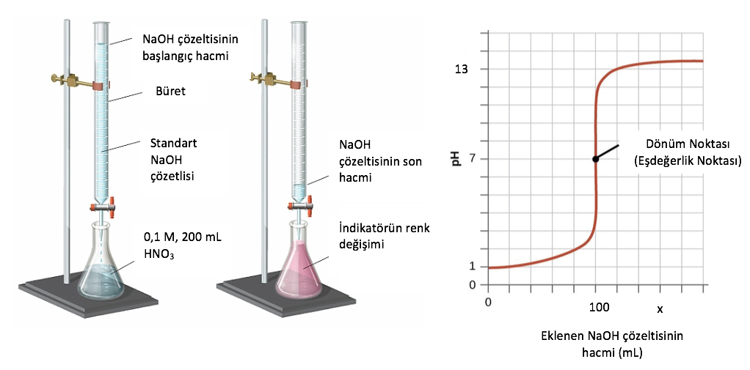
Soru – 6e (6 Puan)

Yukarıdaki grafik 0,1 M 200 mL HNO₃ çözeltisinin NaOH çözeltisi ile titrasyonuna aittir. HNO₃ ü tamamen nötralleştirmek için kullanılan NaOH çözeltisinin molaritesi kaçtır?

BONUS SORU

Aşağıdaki soruları cevaplayınız.

- İndikatör nedir? Tanımlayınız. (4 Puan)

- Doğal ve Yapay İndikatör olarak kullanıldığını bildiğiniz maddelerden 3 adet örnek yazınız.
(6 Puan)
Doğal İndikatör | Yapay İndikatör

- Aşağıdaki yargılardan hangileri asitlerin genel özelliklerindendir? Doğru olduğunu düşündüğünüz özelliklere (X) işareti koyunuz. (10 Puan)

a. | Sulu çözeltilerinin tamamı elektrik akımını iletir.
b. | Tatları ekşidir.
c. | Mavi turnusol kâğıdının rengini kırmızıya çevirir.
d. | Aktif metallerle etkileşerek H₂ (g) açığa çıkarırlar.
e. | Her zaman bazlarla etkileşerek nötr özellikte tuz oluştururlar.
f. | Çözeltilerinde pH < 7 özellik gösterir.
g. | HCl, H₂SO₄, HNO₃, HCOOH gibi asitler simya döneminden kimya dönemine aktarılan kimyasal maddelerdendir.
h. | [H⁺] > [OH⁻]
i. | Ele kayganlık verirler.
j. | Tahriş edici ve aşındırıcı özellikleri bulunmaktadır.

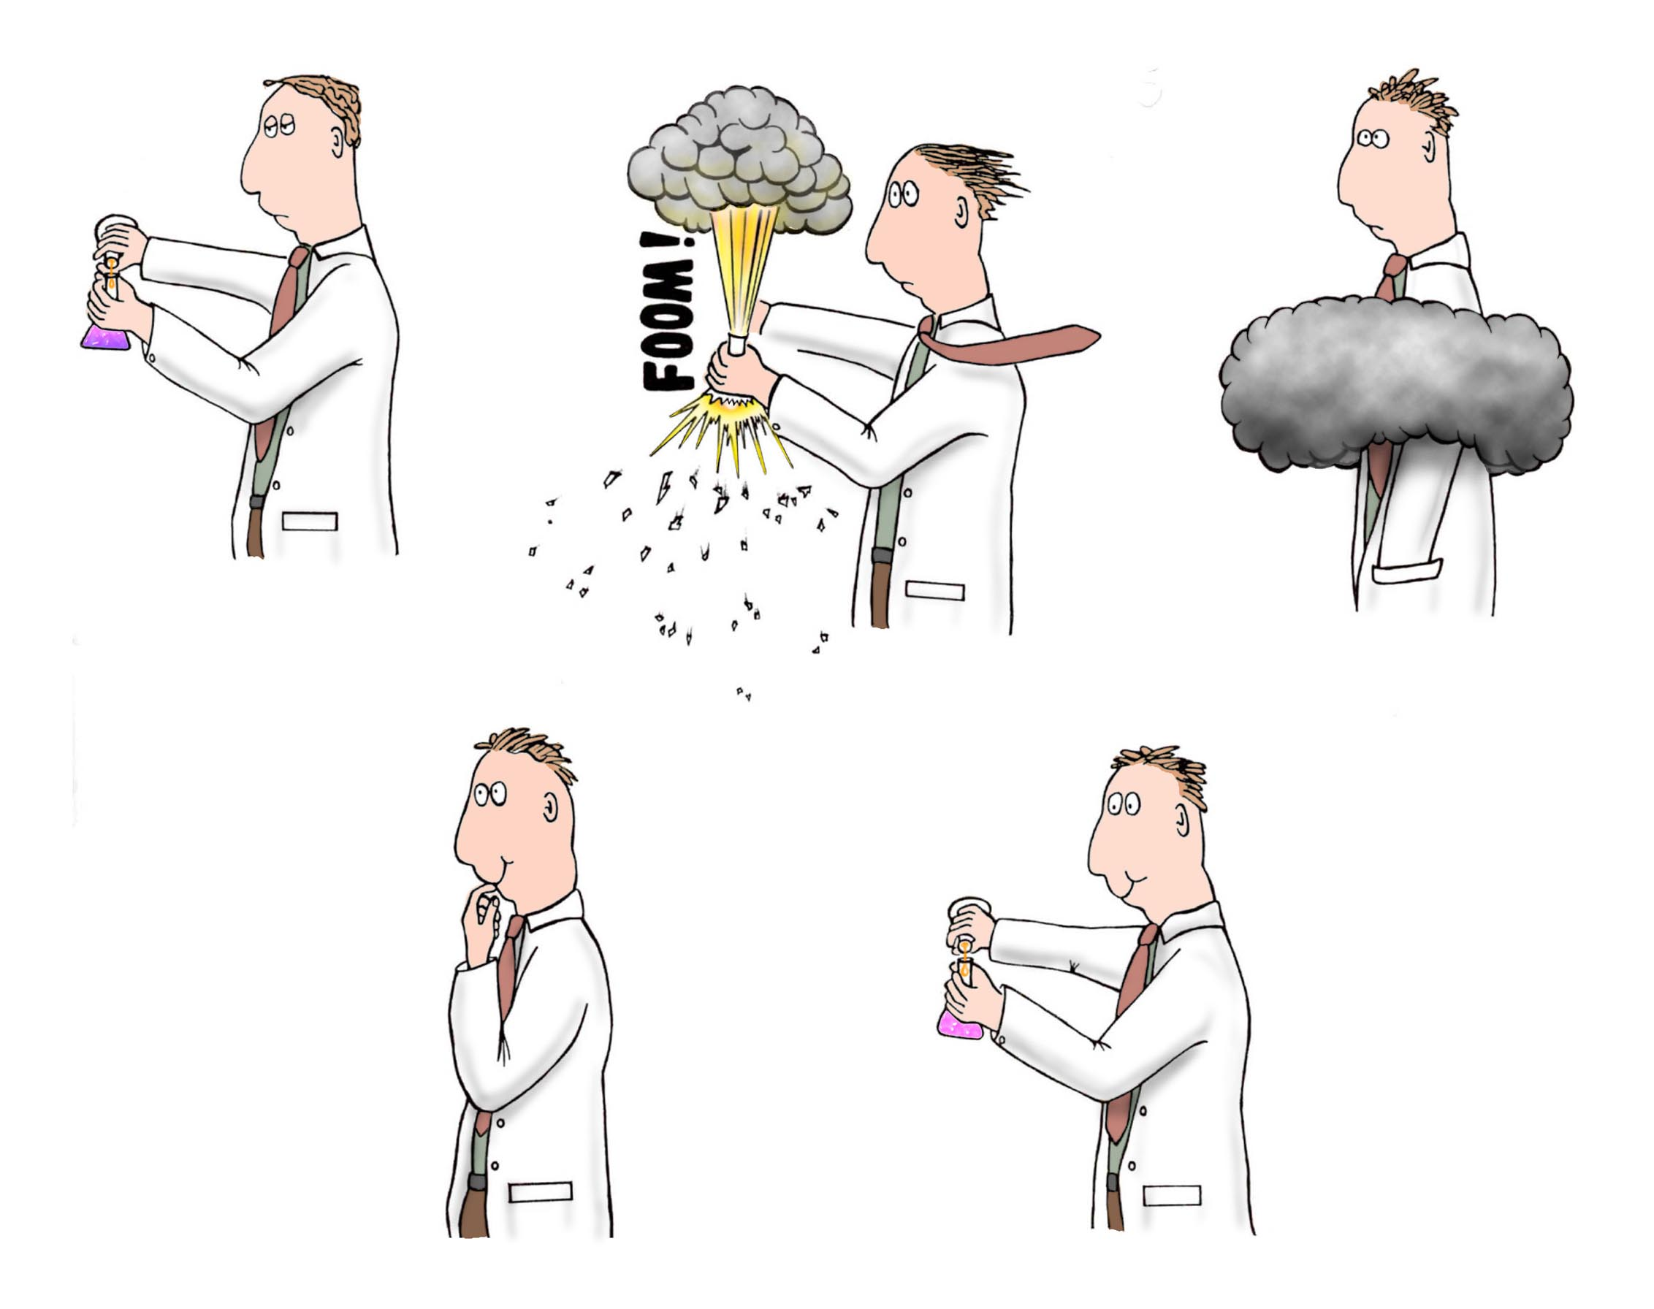

Başarılar…
Kimya Zümresi

